1. 建议使用本系统提供的代码生成功能，虽然并不能满足您特点业务，但是生成之后，您可以根据您的业务需求去改代码，会省掉很多写基础代码的时间，下面将介绍开发一个新模块的流程
2. 使用代码生成功能生成代码

具体如何使用请查看文档《代码生成器使用》

1. 添加菜单

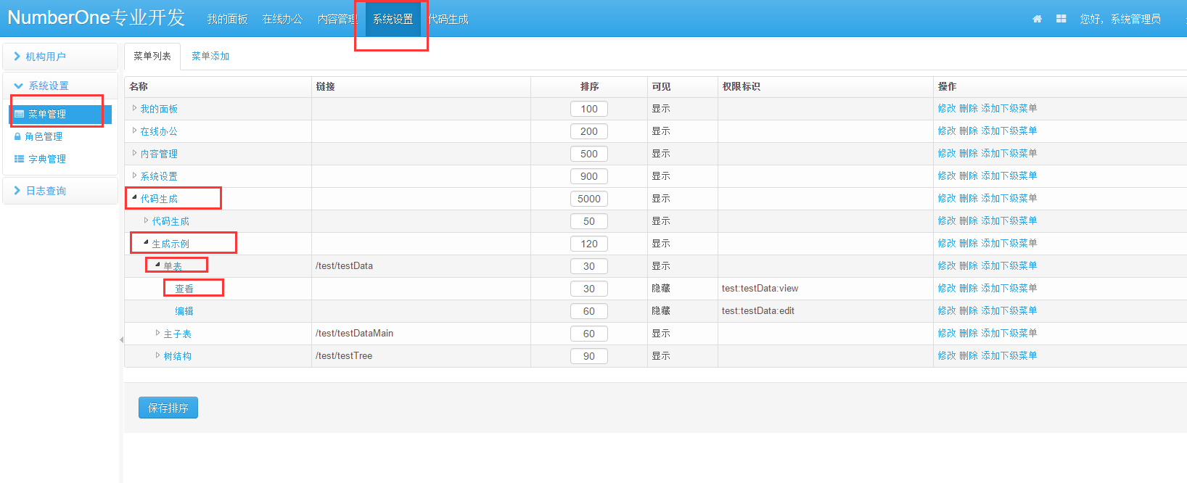

如上图所示，再添加菜单的时候，您可以点击红色框选中的菜单的修改按钮，查看每一级菜单是如何设置的，如果没有设置正确，是无法使用的，

（1）添加一级菜单如下图所示

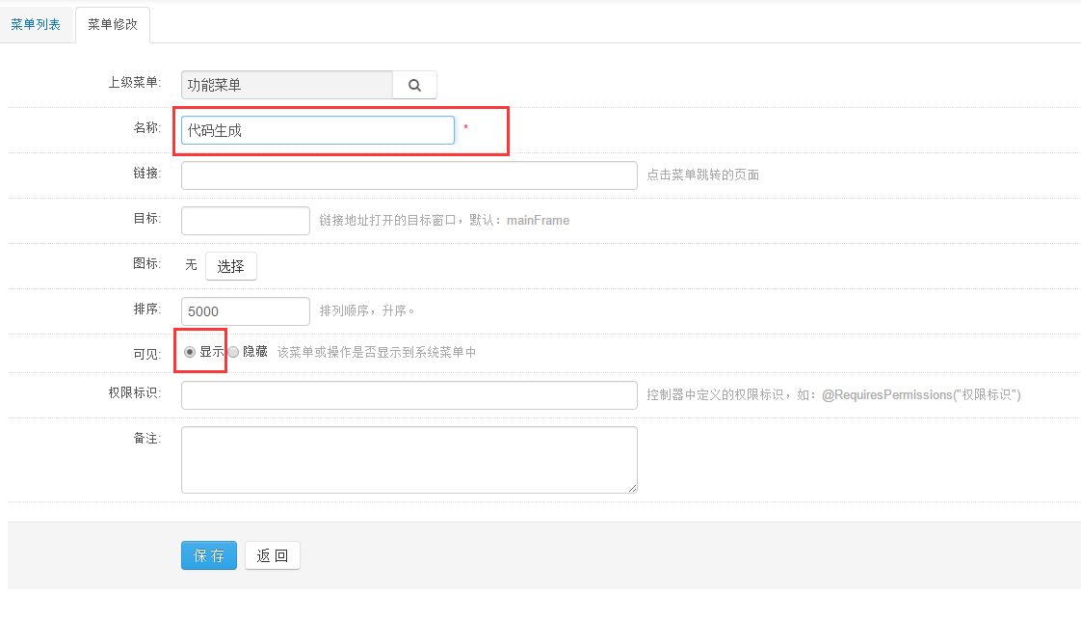

只需要填写名称，可见选项选中显示即可

（2）添加二级菜单

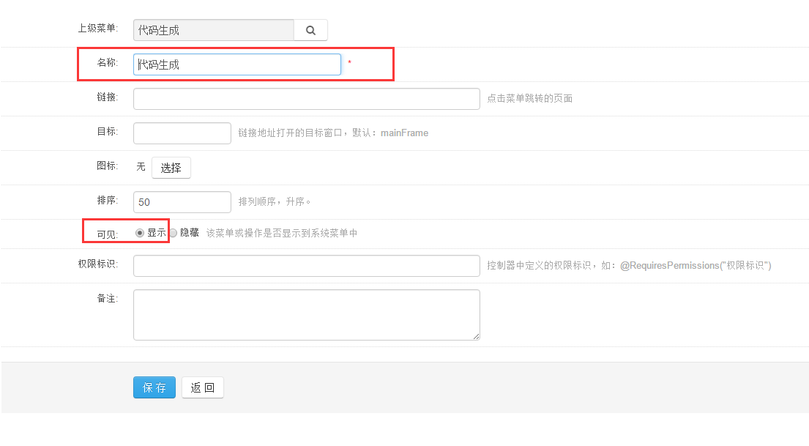

二级菜单一样，还是只需要设置名称和可见选项选中显示即可

（3）添加三级菜单

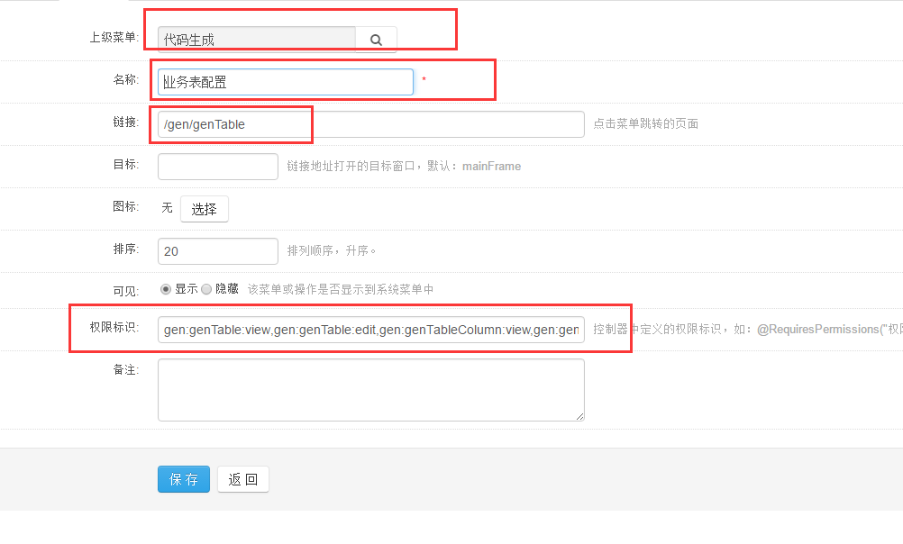

选好上级菜单，填写好名称

链接：这里的链接，您需要打开您生成代码的Controller文件，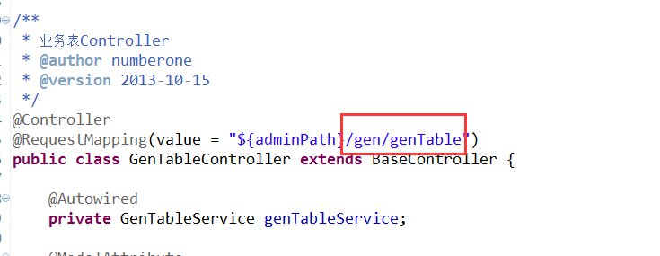

只需填写红框中的链接即可

权限标识：还是打开相应的Controller文件，将所有文件中的@RequiresPermissions("xxx")找到，并将所有的shiro权限注解引号中的字符用英文的逗号隔开填写就好

例如：gen:genTable:view, gen:genTable:edit

1. 给角色重新配置权限

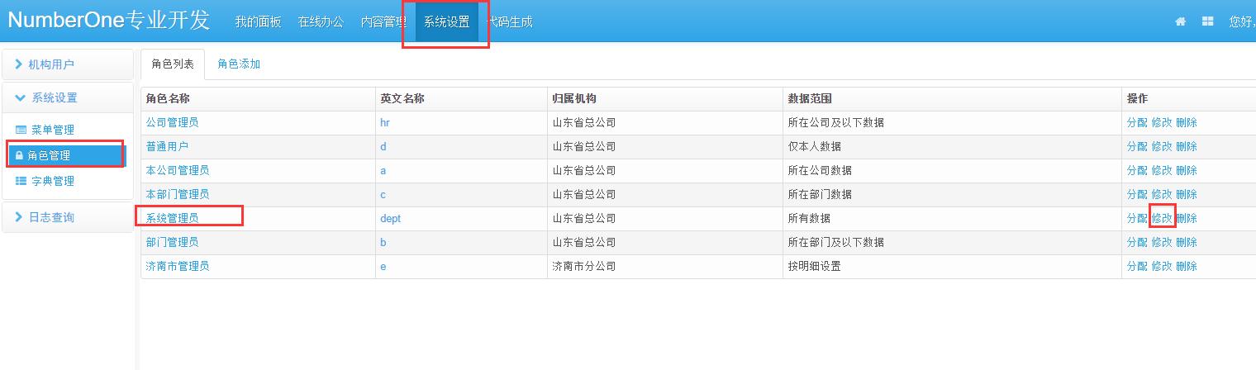

如上图红框所示步骤，找到角色管理，如果您要用系统管理员的账号（numberone）登录，那么您要点击系统管理员后面的修改按钮

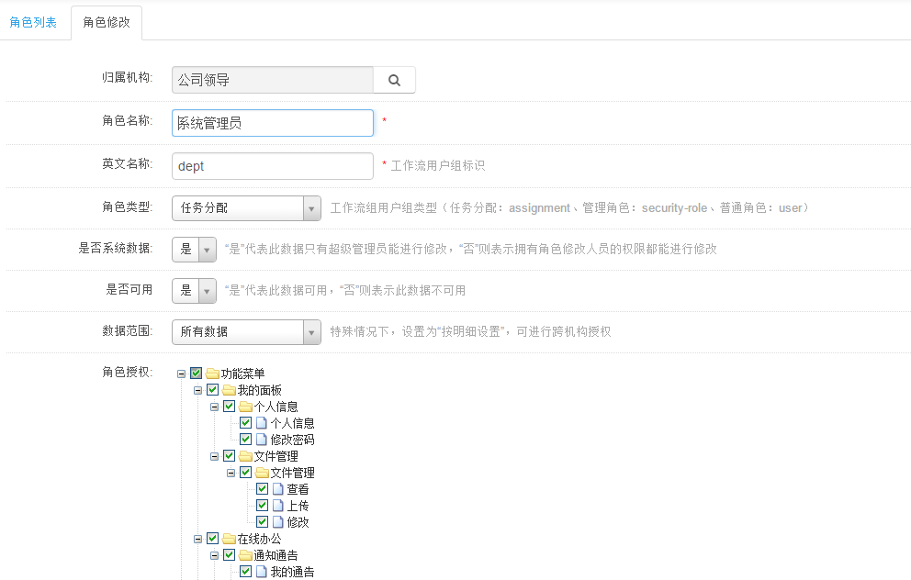

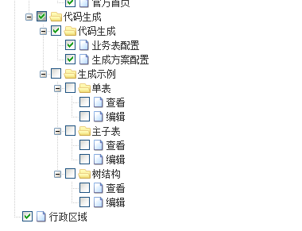

找到自己刚添加的菜单，并选中他们，然后点击保存

1. 重新登录系统，即可看到您新添加的模块了

具体其他项目中的模块如何使用请查看我们提供的文档，或者您自行研究